附件1：考生报考笔试
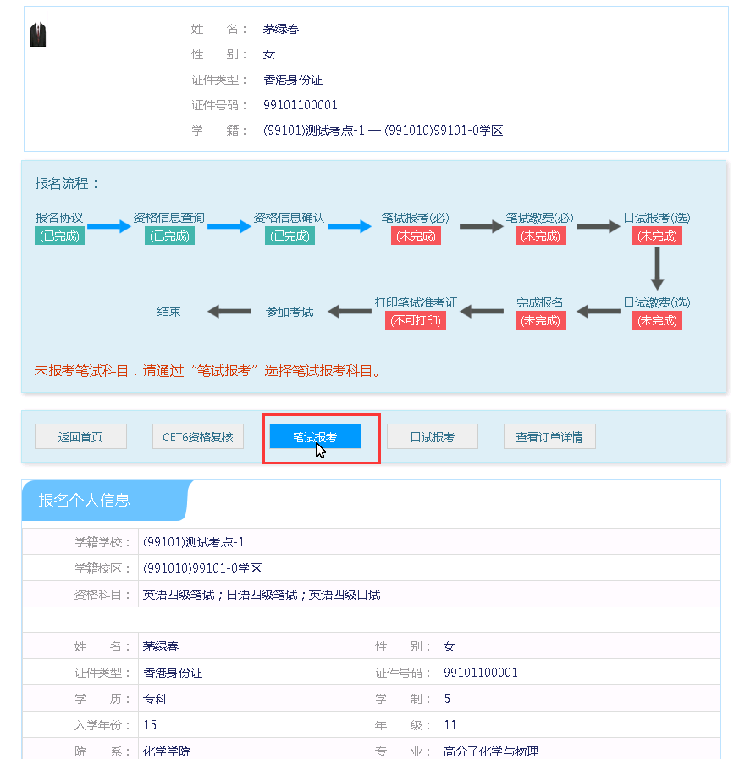
在考生报名信息页面，点击“笔试报考”按钮，进入笔试报考页面
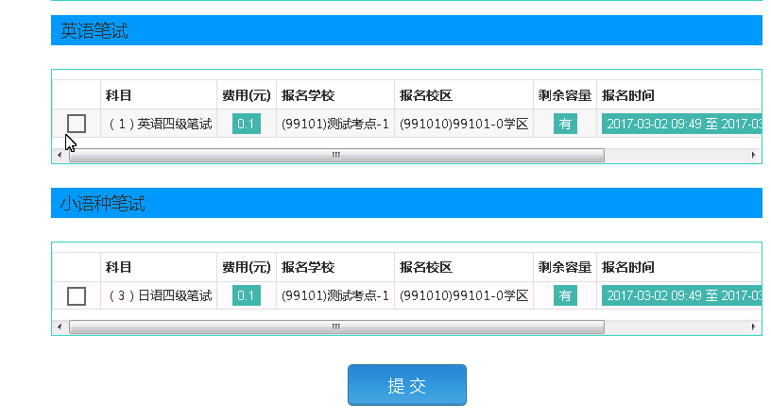
选择要报考的科目，点击“提交”按钮
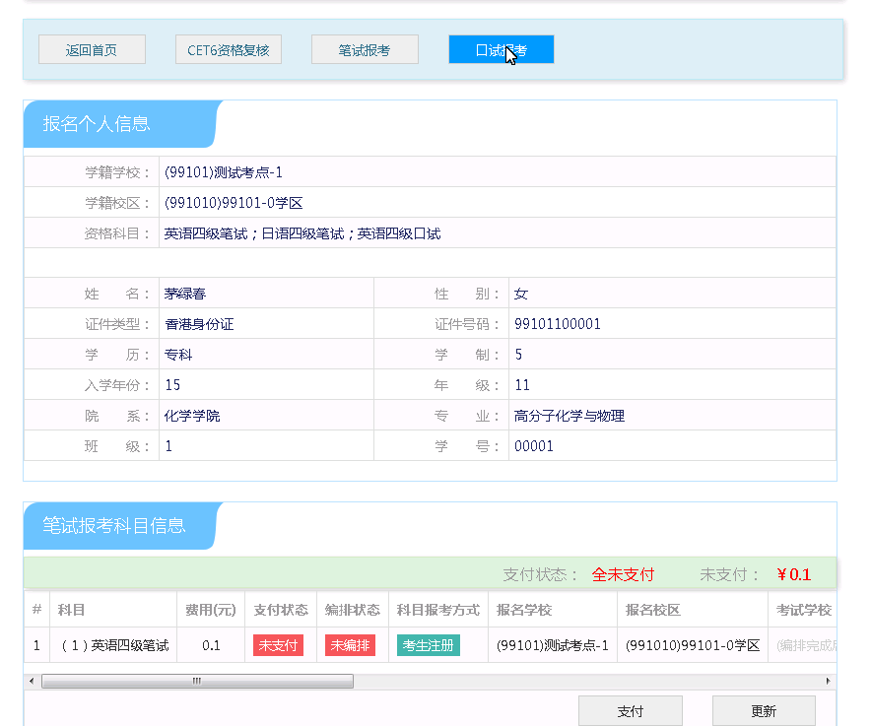

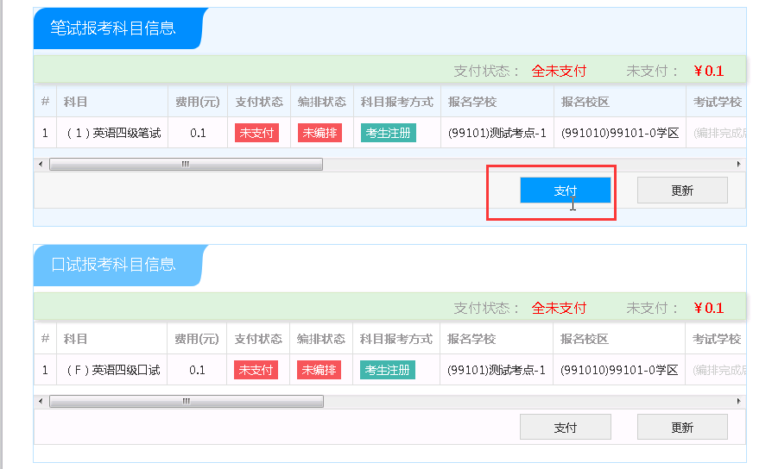
点击“支付”按钮
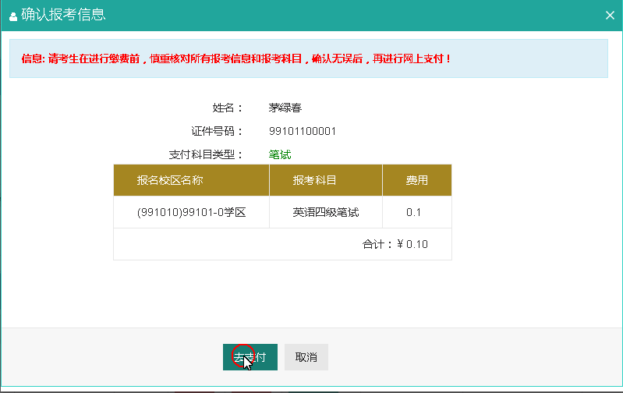
弹出确认支付信息界面，点击“去支付”按钮
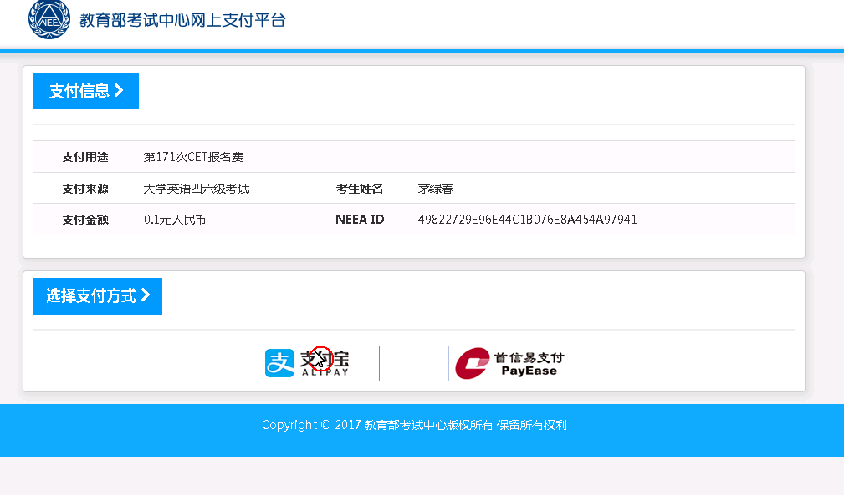
进入支付信息页面，可以选择支付宝支付，也可以选择首信易支付两种支付方式
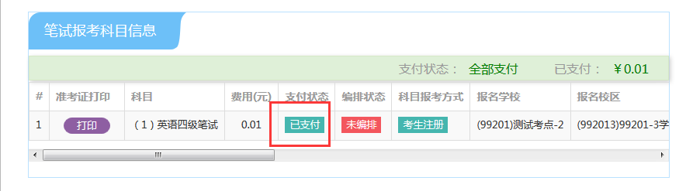
支付完成。考生可以自行打印准考证，必须到准考证打印时间才可以打印。

